Работа с климатограммами
1. Описание климатограммы:
- Столбцы в климатограмме – количество месяцев, снизу отмечены первые буквы месяцев. Иногда изображены 4 сезона, иногда не все месяцы.
- Слева отмечена шкала температур. Нулевая отметка может стоять как первая снизу, так и посередине. Выше нуля – положительные температуры, ниже – отрицательные.
Изотерма изображена линией, положительная – красной, отрицательная – синей.
- Справа отмечена шкала количества осадков.
- Каждый синий столбец – среднемесячные показатели осадков, если мы их сложим, получим среднегодовое значение.
- Сверху или снизу цифрой показано годовое количество осадков.
2. По колебанию температуры можно определить климатический пояс:
- если t +24-+26 в течении всего года – значит это экваториальный пояс;
- если амплитуда t незначительная (3–7 градуса) выше +20, значит – это субэкваториальный пояс;
- если амплитуда больше, но зимние температуры не опускаются ниже +10, то это тропический пояс;
- если зимние температуры ок. нуля, +3-+5, то это субтропики;
- если появляются отрицательные температуры, то это умеренный, субполярный или полярный пояса.
3. Тип климата можно определить не только по амплитуде температур, но и по количеству осадков и режиму их выпадения:
- если годовое количество осадков более 2000 мм – это экваториальный или морской климат;
- если осадков в течении года также много, но есть месяца засухи – это переменно-влажный климат;
- если среднегодовое количество осадков менее 150 мм – это полупустынный или пустынный климат;
- если в летнее время осадков очень мало, а зимой – много (среднегодовое от 700 до 1000 мм), то это средиземноморский климат;
- если, наоборот, в зимнее время осадков мало, а 2/3 осадков выпадает летом, то это муссонный климат. В умеренном поясе в таком климате годовое количество не превышает 800 мм, а в субтропиках достигает 1500 мм.
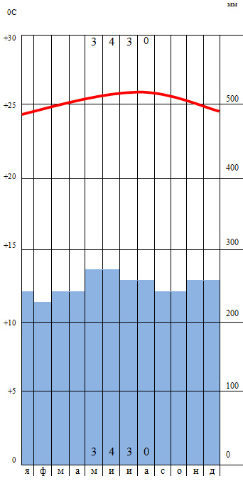
Анализ.
- Это экваториальный пояс, потому что температура в течение всего года +24 – +26°С.
- Это подтверждает большое и равномерное количество осадков.
4. По режиму температур можно определить полушария:
- если понижение температуры (зима) в январе – это климатограмма северного полушария;
- если понижение температуры (зима) в июле – это климатограмма южного полушария.
5. Как отличить:
- Субэкваториальный от Тропического муссонного климата?
Режим осадков почти одинаков (летом жарко и сухо), да и количество тоже (в СЭ 2000 – 2500 мм, а в Т.мус. 1500 – 3500 мм). Разницу можно увидеть по амплитуде температур (СЭ – лето +30, зима – +26°С; Т.мус. – лето +30, а зима +20°С)
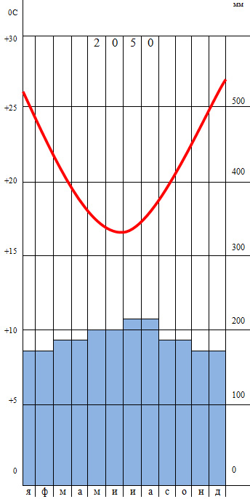
Анализ.
- Это тропический пояс, потому что температура зимой выше +10.
- Это южное полушарие, потому что зима в июле.
- Это влажный климат, потому что годовое количество осадков более 2000 мм и достаточно равномерно.
– Экваториальный от Тропического влажного?
Режим осадков почти одинаков – количество осадков равномерно в течении года (в Э более 2000 мм, в Т.вл. – от 1500 до 2500 мм), а температуры в течении года отличны – в Э. в течении года почти одинаковые +24 – +26°С, а в Т.вл. – зимой +17, а летом +26.
– Тропический муссонный от Умеренного муссонного? от Субтропического муссонного?
Режим осадков почти одинаков (почти все осадки выпадают летом), а количество разное: в Т.и СТ.мус. более 1500 мм, а в У.мусс. 700-800 мм в год. И температуры также отличны:
1) в Тропическом муссонном: зима +20, лето +30;
2) в У.мус.: зима от -5 (атлантическое побережье Канады) до -23 (Хабаровск, Россия), лето +18-+20.
3) в СТ.мус.: зима -1+5, лето +23+25.
– Умеренно-континентальный, континентальный и резко-континентальный Умеренного пояса?
Во-первых, прослеживается закономерное увеличение амплитуды температур (зима продолжительнее и холоднее, лето короче и жарче):
– у-к: зима -12-15, лето +12+15.
– к: зима -16-20, лето +20.
– р-к: зима -30(до -70), лето +20+25.
Во-вторых, количество осадков уменьшается (увеличивается удаленность от Атлантики):
– у-к: 500 – 700 мм
– к: 400 – 500 мм
– р-к: 300 – 400 мм
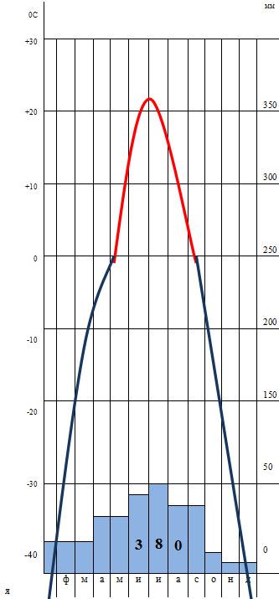
Анализ.
- Это умеренный пояс, потому что температура зимой ниже 0, а летом выше +10.
- Это северное полушарие, потому что зима в июле.
- Это резко-континентальный климат, потому что амплитуда температур очень большая 65 градусов, а годовое количество осадков менее 400 мм с летним максимумом (июль).
Алгоритм решения некоторых заданий из ЕГЭ по теме “климат”.
Задача № 1.
По данным, приведенным в таблице, постройте климатограмму, используя предложенные данные.
 | t °C | Кол-во осадков | Для какого из нижеперечисленных городов – Москва, Норильск, Владивосток,  Красноярск – приведенные данные применимы?  Опираясь на данные климатограммы, обоснуйте свой ответ.
Январь | -22 | 10
Февраль | -15 | 30
Март | -5 | 35
Апрель | -2 | 50
Май | +3 | 65
Июнь | +12 | 65
Июль | +16 | 70
Август | +15 | 60
Сентябрь | +6 | 45
Октябрь | 0 | 35
Ноябрь | -10 | 20
Декабрь | -13 | 15
Решение:
1. Построить климатограмму:
а) Нарисовать 12 столбцов – количество месяцев. Снизу их подписать первыми буквами.
б) Проанализировать данные и оформить легенду климатограммы. Я приняла решение – отмечать температуру через 10 градусов, а количество осадков – через 20 мм.
в) Сложить все показания количества осадков и снизу написать среднегодовой показатель.
2. Проанализировать климатограмму:
а) Мы знаем, что Москва, Владивосток и Красноярск находятся в умеренном поясе, но в разных типах климата. А город Норильск – в субарктическом поясе.
б) На климатограмме летние температуры умеренного пояса +16. Но и в субарктический пояс летом приходят умеренные воздушные массы. Но на графике зимой морозно -22. А мы знаем, что в субарктический пояс зимой приходят арктические воздушные массы, значит там должно быть ниже -30 градусов. Первый вывод – это не Норильск.
в) Москва находится в умеренно-континентальном климате, значит там достаточно мягкая зима (-16), и осадков должно быть больше (600-700 мм). Второй вывод – это не Москва.
г) Это и не Владивосток, потому что там температурный режим как в Москве, но осадков больше – до 1000 мм. Хотя режим осадков схож с режимом на климатограмме – летом приходят муссоны и приносят много дождей.
д) Это климатограмма города Красноярска: лето как в Москве, зимой холодно (нарастание континентальности), осадков немного, с весеннее – летним режимом.
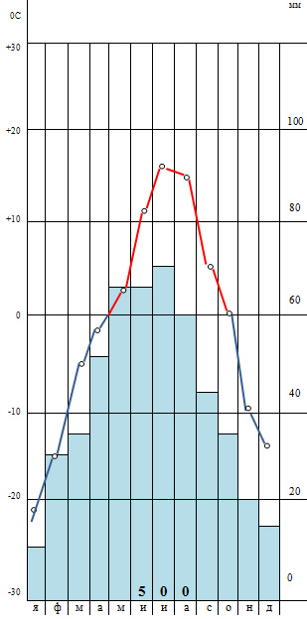
Главный вывод – это климатограмма города Красноярска, умеренный пояс, континентальный климат.
Задание № 6
На рисунке приведены климатограммы, составленные для пунктов А и В, расположенных в Европе примерно на одинаковой широте и высоте над уровнем моря. Определите, какой из них расположен западнее. Свой ответ обоснуйте.
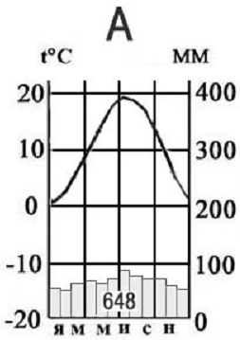 |  | 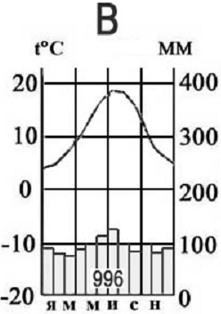
Ответ:
Европа находится под воздействием Западных ветров умеренного пояса, значит под сильным влиянием теплого Атлантического океана.
Пункт В находится западнее, т.е. ближе к океану.
– Потому что на этой климатограмме показано, что осадков выпадает больше.
– потому что зимой, в январе, +4 градуса, т.е. зима теплее;
– потому что амплитуда годовых температур в пункте В меньше чем в пункте А, значит климат в пункте А более континентален (хотя не намного).
Задание № 7.
Определите в каком полушарии и в каком климатическом поясе расположен пункт, климат которого показан на климатограмме.
Дайте необходимые обоснования вашего ответа.
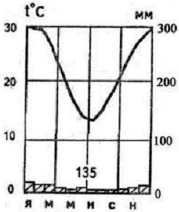
Ответ:
- Зима, т.е. понижение температуры, в июле. Значит это южное полушарие.
- Температуры зимы выше +10 градусов, но ниже +20. Значит это тропический пояс.
- Осадков очень мало, значит это пустынный климат.

